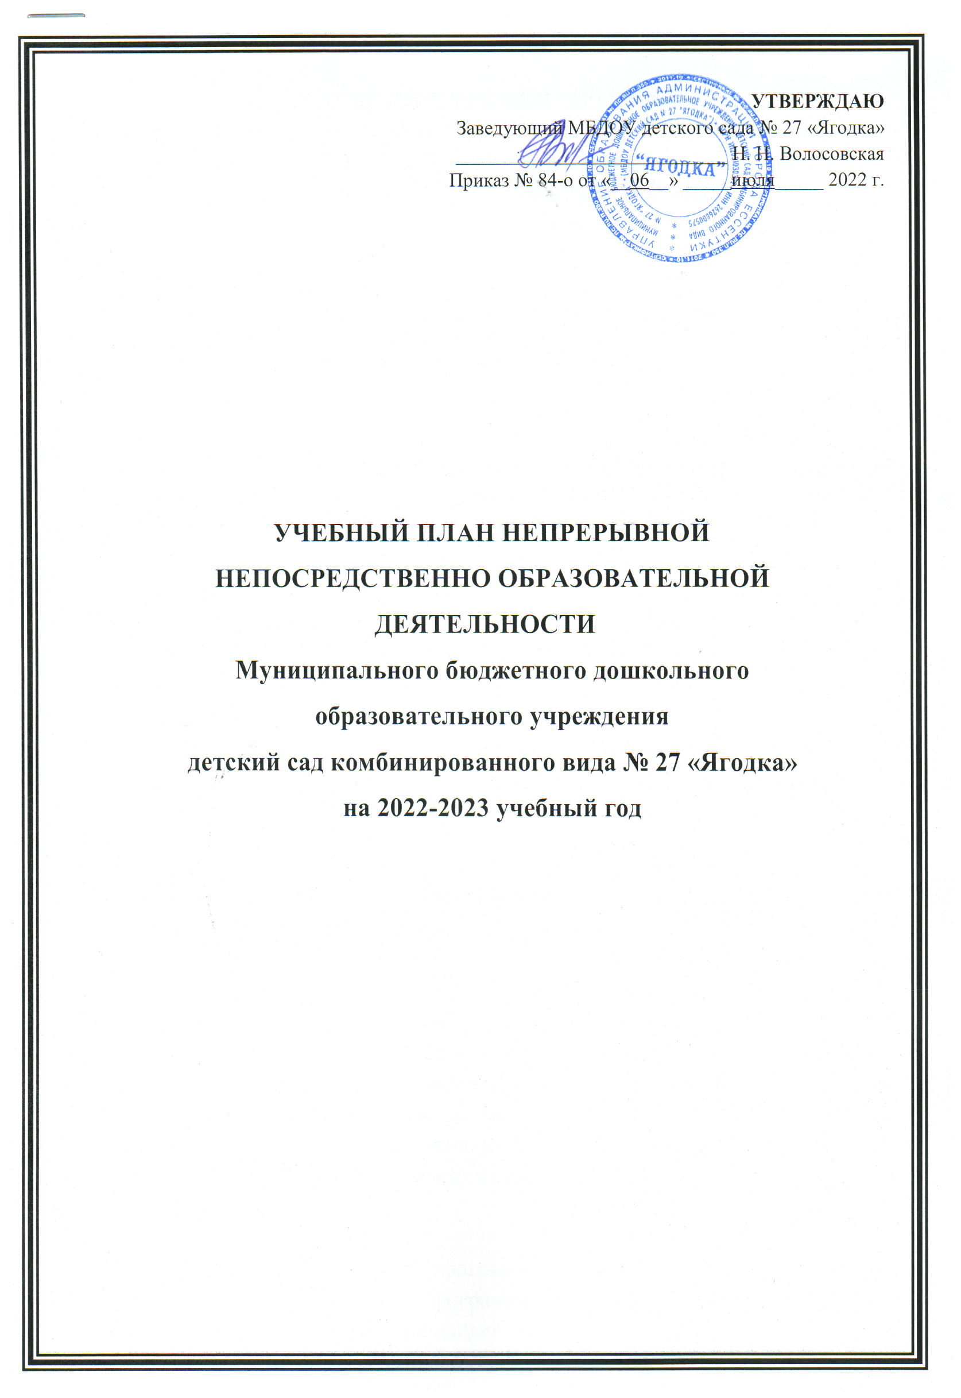

**УЧЕБНЫЙ ПЛАН НЕПРЕРЫВНОЙ**

**НЕПОСРЕДСТВЕННО ОБРАЗОВАТЕЛЬНОЙ ДЕЯТЕЛЬНОСТИ**

**муниципального бюджетного дошкольного образовательного учреждения детского сада комбинированного вида № 27 «Ягодка»**

**на 2022-2023 учебный год**

**Пояснительная записка**

**План на 2022-2023 учебный год составлен в соответствии с:**

1. Федеральным Законом «Об образовании в Российской Федерации» от 29 декабря 2012 г. № 273-ФЗ.

2. Приказом Минобрнауки России от 30.08.2013 г. № 1014 «Об утверждении Порядка организации и осуществления образовательной деятельности по основным программам дошкольного образования».

3. Постановлением Главного государственного санитарного врача Российской Федерации № 28 г. Москва «Об утверждении (с 01 января 2021 г.) СП 2.4.3648-20 «Санитарно-эпидемиологические требования к организациям воспитания и обучения, отдыха и оздоровления детей и молодёжи», СанПиН 1.2.3685-21 от 28 января 2021 г. «Гигиенические нормативы и требования к обеспечению безопасности и (или) безвредности для человека факторов среды обитания».

4. Инструктивно-методическим письмом Министерства образования  РФ от 14.03.2000 г. № 65/23-16 «О гигиенических требованиях к максимальной нагрузке на детей дошкольного возраста в организованных формах обучения».

5. Уставом дошкольного учреждения.

**Основная цель  плана** – регламентировать непрерывную непосредственно образовательную деятельность, определить её направленность, установить виды и формы организации, количество в неделю.

##### План разработан на основе основной общеобразовательной программы МБДОУ № 27 «Ягодка» и примерной основной общеобразовательной программы дошкольного образования «От рождения до школы» под редакцией Н. Е. Вераксы, Т. С. Комаровой, М. А. Васильевой, «Комплексной образовательной программы дошкольного образования для детей с тяжелыми нарушениями речи (общим недоразвитием речи) с 3 до 7 лет» Н. В. Нищевой, с учетом  целей и задач дошкольного образовательного учреждения и в соответствии с Федеральным Государственным образовательным стандартом дошкольного образования.

Объем обязательной части программы составляет не менее 60% времени, необходимого для реализации программы. Часть, формируемая участниками образовательного процесса, составляет не более 40% (приказ Минобрнауки России от 17.10.2013 г. № 1155 «Об утверждении и введении в действие федеральных государственных требований к структуре основной общеобразовательной программы дошкольного образования»).

Учебный план МБДОУ соответствует Уставу и виду дошкольного образовательного учреждения.

Группы общеразвивающей направленности работают в режиме пятидневной рабочей недели, в режиме полного дня (12-часового пребывания) с 7.00 до 19.00 ежедневно; группы компенсирующей направленности функционируют в режиме сокращенного дня (10-часового пребывания) с 7.30 до 17.30 ежедневно.

В МБДОУ функционируют 11 групп, укомплектованных из расчета площади групповой (игровой) – для детей раннего возраста не менее 2,5 квадратных метров на 1 ребенка, в дошкольных группах – не менее 2,0 квадратных метров на 1 ребенка, из которых 1 группа для детей раннего возраста (с 2 до 3 лет), 8 общеразвивающих дошкольных групп (дети от 3 до 7 лет), 2 дошкольные группы компенсирующей направленности:

* группа раннего возраста с 2 до 3 лет – 1 группа;
* младшая общеразвивающая группа с 3 до 4 лет – 2 группы;
* средняя общеразвивающая группа с 4 до 5 лет – 2 группы;
* старшая общеразвивающая группа с 5 до 6 лет – 2 группы;
* старшая группа компенсирующей направленности с 5 до 6 лет – 1 группа;
* подготовительная общеразвивающая группа с 6 до 8 лет – 2 группы;
* подготовительная группа компенсирующей направленности с 6 до 8 лет – 1 группа.

Содержание непрерывной непосредственно образовательной деятельности реализуется примерной основной общеобразовательной программой дошкольного образования «От рождения до школы» под редакцией Н. Е. Вераксы, Т. С. Комаровой, М. А. Васильевой, «Комплексной образовательной программой дошкольного образования для детей с тяжелыми нарушениями речи (общим недоразвитием речи) с 3 до 7 лет» Н. В. Нищевой и парциальными программами:

* Примерная общеобразовательная программа дошкольного образования «Детство» под редакцией Т. И. Бабаевой, А. Г. Гогоберидзе, З. А. Михайловой;
* «Физическая культура дошкольника» Л. И. Пензулаевой;
* «Изобразительная деятельность в детском саду» Т. С. Комаровой;
* «Музыкальное воспитание дошкольников» О. И. Радыновой;
* Программа музыкального воспитания «Ладушки» И. Каплуновой, И. Новоскольцевой;
* Программа оздоровления «Зеленый огонек – здоровью» М. Ю. Картушиной;
* «Юный эколог» С. Н. Николаевой;
* Парциальная программа «Основы безопасности детей дошкольного возраста» под редакцией Н. Н. Авдеевой, О. Л. Князевой, Р. Б. Стеркиной.

Одной из форм непрерывной непосредственно образовательной деятельности является  «Вид деятельности», которое рассматривается как занимательное дело, без отождествления его с занятием как дидактической формой учебной деятельности. Это занимательное дело основано на одной из специфических детских деятельностей (или нескольких таких деятельностях – интеграции различных детских деятельностей), осуществляемых совместно с взрослым, и направленное на освоение детьми одной или нескольких образовательных областей (интеграция содержания образовательных областей).

Реализация «Вида деятельности» как дидактической формы учебной деятельности рассматривается только в старшем дошкольном возрасте.

**Формы организации непрерывной непосредственно образовательной деятельности:**

* для детей от 2 лет до 3 лет – подгрупповая;
* в дошкольных группах – подгрупповые, фронтальные.

Для детей в возрасте от 2 лет до 3 лет непрерывная непосредственно образовательная деятельность составляет не более 1 часа 40 минут в неделю (игровая, музыкальная деятельность, общение, развитие движений). Продолжительность непрерывной непосредственно подгрупповой образовательной деятельности составляет не более 10 минут в первую и во вторую половину дня.

Максимально допустимый объем недельной образовательной нагрузки, включая реализацию дополнительных образовательных программ, для детей дошкольного возраста составляет:

* в группе раннего возраста (дети второго года жизни) – 1 час 40 минут;
* в младшей группе (дети четвертого года жизни) – 2 часа 30 минут;
* в средней группе (дети пятого года жизни) – 3 часа 20 минут;
* в старшей группе (дети шестого года жизни) – 4 часа 10 минут;
* в подготовительной к школе группе (дети седьмого года жизни) – 7 часов.

**Продолжительность непрерывной непосредственно**

**образовательной деятельности:**

* для детей 4-го года жизни – не более 15 минут,
* для детей 5-го года жизни – не более 20 минут,
* для детей 6-го года жизни – не более 25 минут,
* для детей 7-го года жизни – не более 30 минут.

**Максимально допустимый объем образовательной нагрузки**

**в первой половине дня не превышает:**

* в младшей группе – 30 минут;
* в средней группе – 40 минут;
* в старшей группе – 50 минут;
* в подготовительной группе – 1 час 30 минут.

В середине времени, отведенного на непрерывную непосредственно образовательную деятельность, проводят физкультминутку. Перерывы между периодами непрерывной непосредственно образовательной деятельности – не менее 10 минут.

Непрерывная непосредственно образовательная деятельность с детьми старшего дошкольного возраста может осуществляться во второй половине дня после дневного сна, но не чаще 2-3 раз в неделю. Ее продолжительность должна составлять не более 25-30 минут в день. В середине непрерывной непосредственно образовательной деятельности статического характера проводят физкультминутку.

Непрерывная непосредственно образовательная деятельность физкультурно-оздоровительного и эстетического цикла занимает  не менее 50% общего времени, отведенного на непрерывную непосредственно образовательную деятельность.

Непрерывная непосредственно образовательная деятельность, требующая повышенной познавательной активности и умственного напряжения детей, проводится в первую половину дня и в дни наиболее высокой работоспособности (вторник, среда), сочетается с занятиями физической культурой и музыкальными занятиями.

Общественно-полезный труд детей старшей и подготовительной групп проводится в форме самообслуживания, элементарного хозяйственно-бытового труда и труда на природе (сервировка столов, помощь в подготовке к образовательной деятельности). Его продолжительность не превышает 20 минут в день.

Структура  плана содержит следующие образовательные направления развития: «Познавательное», «Социально-коммуникативное», «Художественно-эстетическое», «Физическое», «Речевое».

**Инвариантная часть учебного плана групп**

**компенсирующей направленности:**

Основные задачи данной области: сформировать полноценную фонетическую систему языка, развить фонетическое восприятие, автоматизировать слухопроизносительные умения и навыки в различных речевых ситуациях.

В группах компенсирующей направленности некоторые виды образовательной деятельности (согласно требованиям комплексной и коррекционной программ) вынесены в блок совместной деятельности детей и педагога.

Воспитателям предоставляется право варьировать их место в педагогическом процессе, интегрировать (объединять) содержание различных видов непрерывной непосредственно образовательной деятельности в зависимости от поставленных целей и задач воспитания и обучения.

**Вариативная часть** учебного плана формируется дошкольным образовательным учреждением и отражает приоритетные направления деятельности учреждения (обеспечение равных стартовых возможностей для обучения детей в общеобразовательных учреждениях) и специфику национально-культурных, демографических, климатических условий (региональный компонент).

**Реализация регионального компонента интегрирована в следующие виды непрерывной непосредственно образовательной деятельности:**

|  |  |  |  |  |  |  |  |  |  |  |  |  |
| --- | --- | --- | --- | --- | --- | --- | --- | --- | --- | --- | --- | --- |
| **Непосредственно образовательная**  **деятельность** | **Младшая**  **группа** | | | **Средняя**  **группа** | | | **Старшая**  **группа** | | | **Подготовительная**  **группа** | | |
| **неделя** | **месяц** | **год** | **неделя** | **месяц** | **год** | **неделя** | **месяц** | **год** | **неделя** | **месяц** | **год** |
| **Познавательное развитие** | 0,25 | 1 | 9 | 0,25 | 1 | 9 | 0,25 | 1 | 9 | 0,25 | 1 | 9 |
| **Социально-коммуникативное развитие** | 0,25 | 1 | 9 | 0,25 | 1 | 9 |  |  |  |  |  |  |
| **Речевое развитие** |  |  |  | 0,25 | 1 | 9 | 0,25 | 1 | 9 | 0,25 | 1 | 9 |
| **Художественно-эстетическое развитие** | | | | | | | | | | | | |

